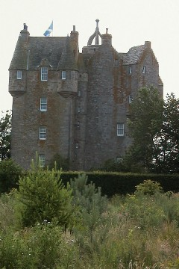
Castle Stuart.
- Op weg naar het Dalcross Airport van Inverness
- (tussen Inverness en het noordelijker gelegen Fort George)
- komt u aan de B9039 langs Castle Stuart (1625),
- vroeger in bezit van de Earls of Moray en de familie Stuart.

